1. 计算机的硬件主要有哪些？什么是冯.诺伊曼计算机体系结构？

（1）控制器、运算器、存储器、输入设备、输出设备

（2）冯·诺伊曼结构也称普林斯顿结构，是一种将程序指令存储器和数据存储器合并在一起的存储器结构。

1. 操作系统的功能是什么？举例说明？

（1）作为系统资源的管理者，提供处理机管理、存储器管理、文件管理、设备管理等功能，使得资源安全、高效地被使用。

（2）作为用户和计算机硬件之间的接口，提供命令接口、程序接口、GUI（用户图形界面）等功能，方便用户使用。

（3）作为最接近硬件的层次，实现对硬件机器的拓展

3、什么是多用户多任务操作系统？解决什么问题？

（1）多用户多任务就是可以在系统上建立多个用户，而多个用户可以在同一时间内登录同一个系统执行各自不同的任务，而互不影响

（2）要解决的问题是内存空间的共享。 允许多个程序进入内存，操作系统需要解决好空间分配和存储单元定位问题，让应用程序能够放得下、保存安全、寻址正确，更进一步，还有内存空间扩充问题等。 其次是 处理器 交替使用的问题，也就是 CPU 的控制权转移问题。

4、简述unix的历史？简述C语言的历史及其应用场景？

**（1）Unix的历史：**1970年，最早的UNIX系统问世。

1972年，DennisRitchie开发出C语言，用来改写原来用汇编语言编写的UNIX，由此产生了UNIX VersionV。

1974年，UNIX系统正式向外界公布。 当时，PDP-11系列小型计算机在世界各地已经得到广泛应用，UNIX系统一开发后便广泛配备于美国各大学的PDP-11系列计算机上，由此为UNIX的广泛应用创造了物质条件。

1978年，UNIX Version VI发表，随后又于1979年用于VAX-11超级小型机。以后，不断地出现各种新的版本。美国电话电报公司分别于1981年和1983年发表AT&T UNIX SystemII和UNIX SystemV。

2020年，苹果发布操作系统升级版本，将UNIX操作系统的强大功能和苹果电脑的易用性相结合，提高了电脑的运行速度和电池寿命

**（2）C语言的历史：**C语言的诞生可以追溯到20世纪60年代末期，当时AT&T贝尔实验室的计算机科学家Dennis Ritchie和Ken Thompson正在研究一种新的操作系统——UNIX。为了更好地管理和维护UNIX系统，他们需要一种高级编程语言，这就促使了C语言的诞生。

1969年，Ritchie和Thompson开始研发C语言，最初的版本名为“B语言”，但是由于B语言的效率和可靠性不够高，后来他们又在B语言的基础上进行改进，最终于1972年发布了第一个正式版本的C语言。

**（3）应用场景：**由于C语言具有高效、可移植、灵活等特点，因此在计算机科学和软件工程领域得到了广泛的应用。

操作系统：C语言是编写操作系统的重要工具，如UNIX、Linux等操作系统的内核就是用C语言编写的。

嵌入式系统：C语言适合编写嵌入式系统的软件，如单片机控制程序、RTOS等。

数据库系统：C语言可以用于编写数据库系统的底层存储引擎，如MySQL的存储引擎就是用C语言编写的。

编译器和解释器：C语言是编写编译器和解释器的常用语言，如GCC编译器就是用C语言编写的。

游戏开发：C语言可以用于游戏开发，如经典的Doom和Quake游戏就是用C语言编写的。

网络编程：C语言可以用于编写网络应用程序，如Web服务器、邮件服务器等。

科学计算：C语言可以用于编写科学计算软件，如Matlab、R等。

5、简述JAVA语言的历史？及其应用场景？

（1）Java是在1991年由SUN公司的James Gosling及其团队所研发的一种编程语言，第一个版本耗时18个月，最开始命名为Oak。Java现在广泛应用于各种大型互联网应用，其设计的最初动机主要是平台独立语言的需要，可以嵌入到各种消费类电子设备，但市场反应不佳。

随着1990年代互联网的发展，SUN公司看到了Oak在互联网上的应用场景，在1995年更名为Java，随着互联网的崛起，Java逐渐称为重要的Web应用开发语言。

（2）Java语言被广泛应用于Web应用开发、移动应用开发、企业级应用开发、大数据处理

6．按照WLS2的安装文档，给出在你自己的电脑上安装ubuntu系统的安装过程。

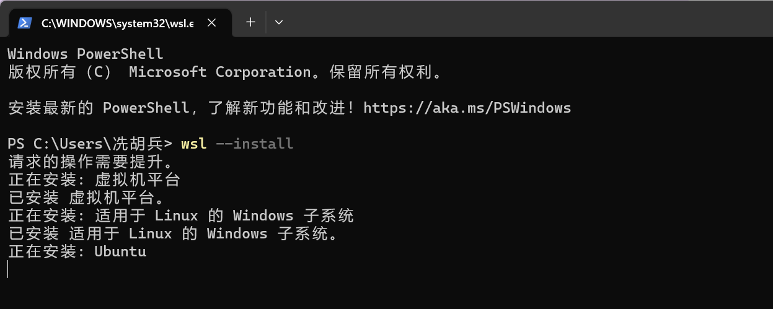

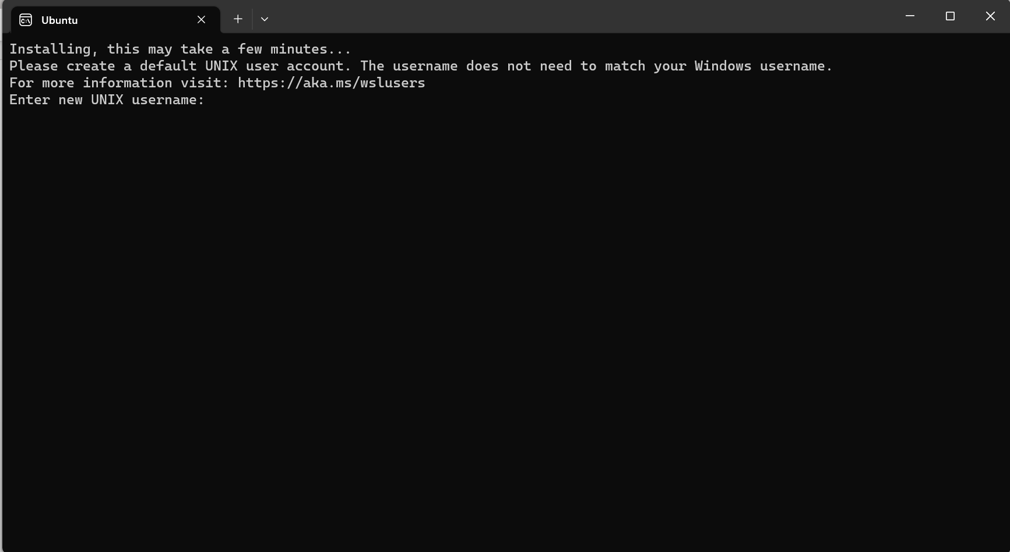

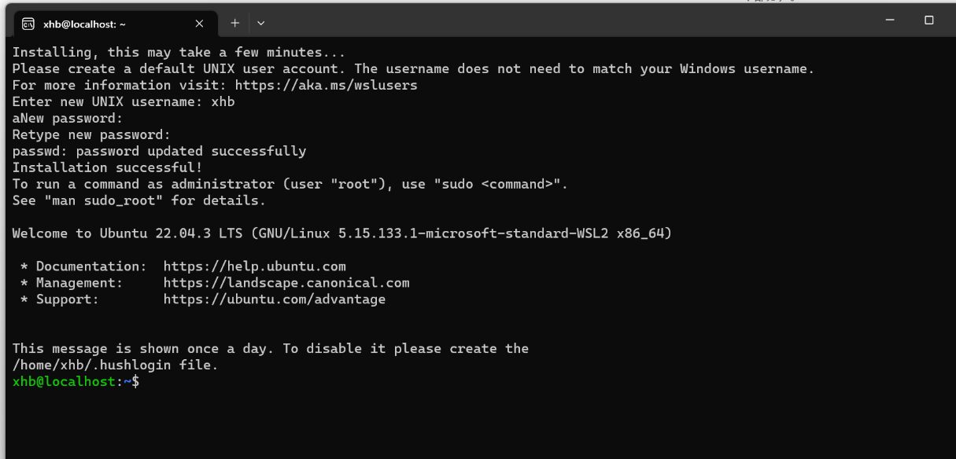

7、简述PYTHON语言的历史及其特点？简述它的应用场景？

（1）Python 是由 Guido van Rossum 在八十年代末和九十年代初，在荷兰国家数学和计算机科学研究所设计出来的。

（2）特点：易于学习、易于阅读、易于维护、拥有一个广泛的标准库、互动模式优秀、可移植、可扩展、数据库、GUI编程、可嵌入。

（3）应用场景：Python应用在网络Web应用发展、用于操作系统管理、服务器维护的自动化脚本、科技计算、电脑软件、服务软体(网路软体)、游戏、设想实现、产品早期原型和迭代等方面。

8． 在ubuntu上安装python软件。给出安装命令及过程。（如果系统已经默认安装的话，可以卸载后，重新安装一次）。运行第一个程序:在屏幕上显示  “hello world”。

可参考网页：https://blog.csdn.net/qq_21429153/article/details/79188679

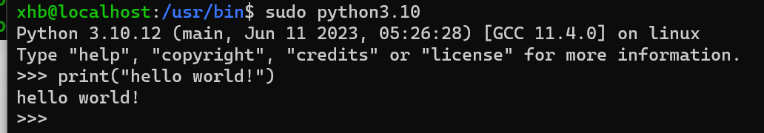

9．参考网上资料，

http://www.linfo.org/create_c1.html

<http://www.phpernote.com/linux/1221.html>

https://lulaoshi.info/blog/compile-c-hello-world-on-linux/

编写一个显示hello world！ 的C程序hello.c 。写出你的过程及结果。

用命令 ls -l  显示c源程序及可编译后的运行程序的文件属性，并解释属性的含义？

过程：

用“touch”命令创建文件，然后用“vi”命令进入文件，输入“i”开始输入。按“ESC”退出输入。

输入“：wq”保存代码并退出文件。输入“gcc ”+文件名+“-o”+编译后的文件名。最后输入“./”+编译后的文件名，即可编译。

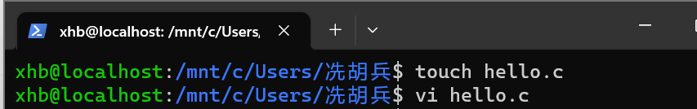

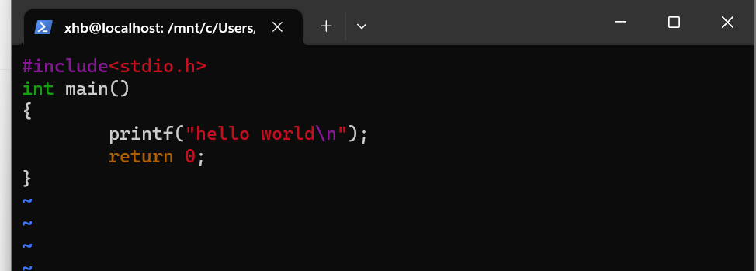

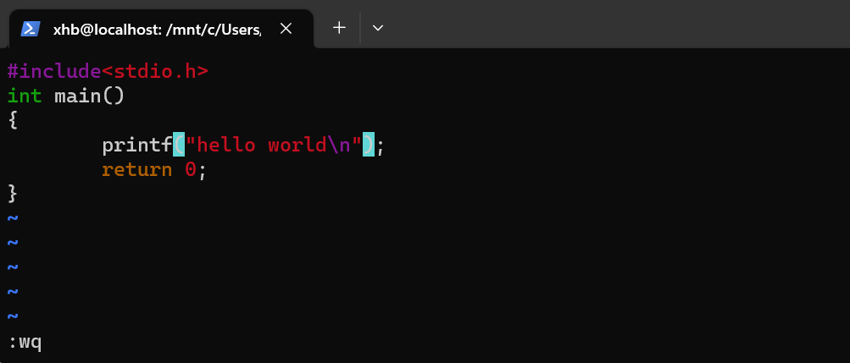

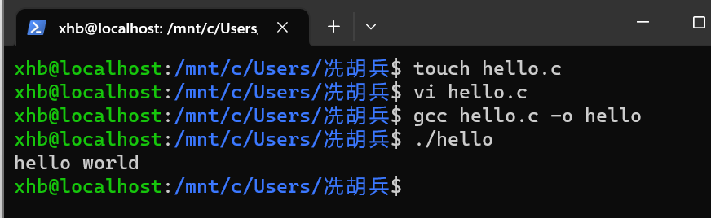





“-rwxrwxrwx” 指的是文件的权限；

‘Mar ’指的是32位

说明：

作业中，如果是编程或者运行命令的，需要附上程序的运行结果或者命令的运行结果的截屏图片。